DAN DEJAVNOSTI
VINKO MÖDERNDORFER: KIT NA PLAŽI – IGRA O RESNICI DRUGAČNOSTI


Drage učenke, dragi učenci, verjamemo, da ste uživali v predstavi.
Iz kuhinje gotovo že lepo diši.
Čaka vas le še naloga, da odgovorite na vprašanja in jih oddate v spletni učilnici.

**********************************************************************

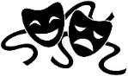 | - Naštej glavne in stranske osebe.

 | - Opiši odnos očeta in mame do Nike.

 | - Predstavi Nikino družino in opiši, kako se vsak od njih sooča z Igorjevo drugačnostjo.
 | NIKA:
 | MAMA:
 | OČE:

 | - V eni povedi zapiši, kako razumeš sporočilo zgodbe.

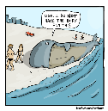 | - Razloži naslov in pomisli, kdo je kit v prenesenem pomenu.

